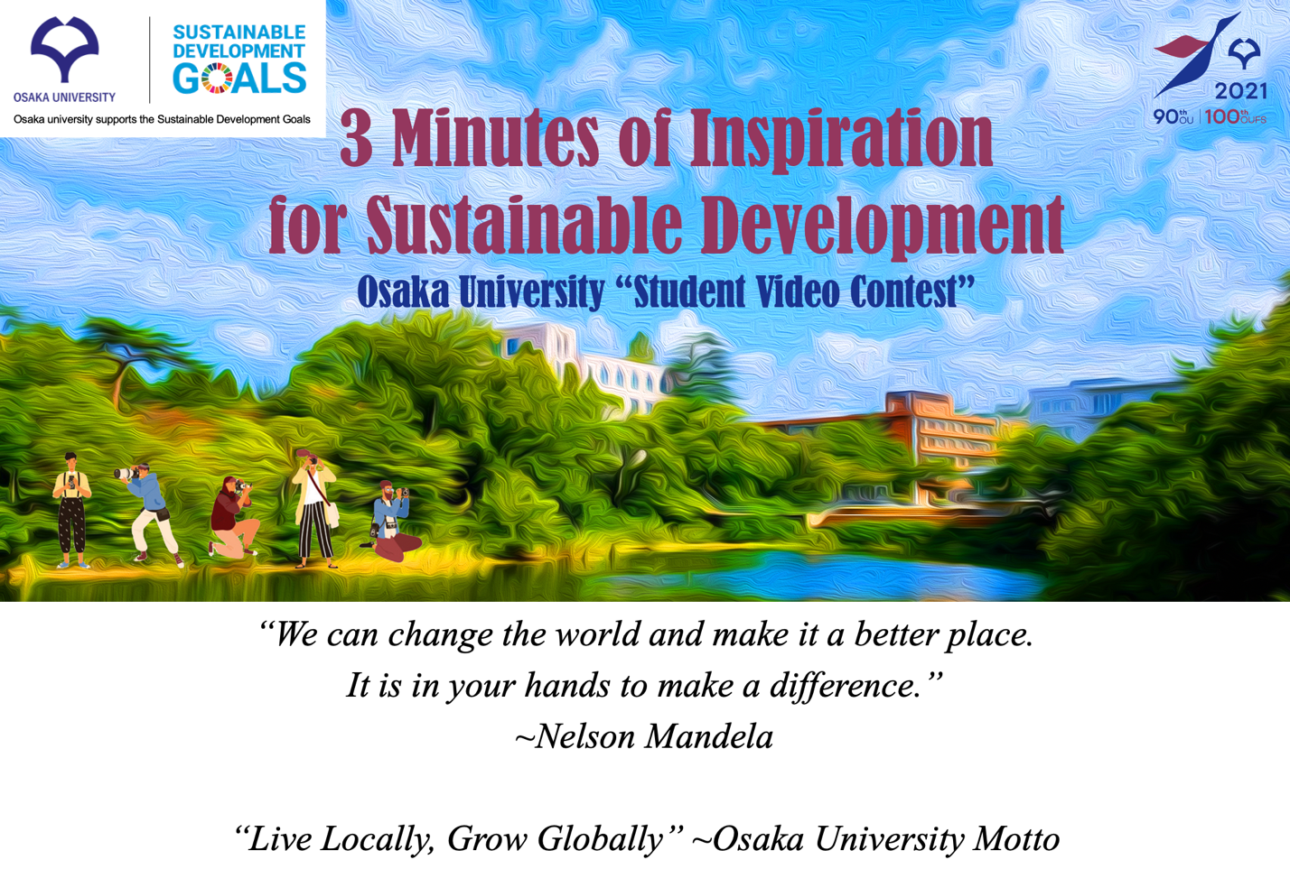

[参赛者募集中] 大阪大学短视频大赛Osaka University Student Video Contest
1. 大赛举办背景
我们的生活的星球面临着各种各样的全球性挑战，比如气候变化、自然灾害、传染疾病以及无法逆转的快速城市化和社会老龄化问题。对此，联合国制定了17个可持续发展目标（SDGs）和169个小目标来解决这些难题。

2021年正值大阪大学建校90周年，大阪大学全球交流推进中心将借此机会举办主题为“3 Minutes of Inspiration for Sustainable Development”的短视频比赛，旨在激发学生的创造性思维和创新能力，思考如何从SDGs的角度促进可持续发展。即使在新冠疫情限制人们行动的时期，学生们仍然可以通过视频拍摄的数字化方式参与全球性对话，与世界各地的同龄人分享认识与观点，为实现可持续发展的目标而共同努力，实现美好的未来！

详细消息可参考本次大赛官方主页：https://www.ccc.osaka-u.ac.jp/cgin/en/topics/topics9.html

2. 视频内容
包括但不限于以下四方面：
（一）你可以采取什么措施来解决你所在地区或世界所面临的问题？作为社会成员，你将做出哪些贡献？
（二）关注你所在区域所面临的与可持续发展相关的社会问题，并提供至少一项解决方案。
（三）视频形式富有创意，可以是动画、原创歌曲或舞蹈、机器人及软件等。
（四）作品需要有独创性和独特性。

3. 面向群体
大阪大学全体在校生及大阪大学的姊妹校（具体名单请参考活动主页）全体在校生。

4. 视频要求
①视频时间：至多3分钟
②视频语言：英语、日语或母语（注意：若视频语言为非英语以及日语的其他语言，作品需添加英语字幕）
③文件大小：不超过400MB
④视频质量：鼓励使用高质量视频格式：mp4或mov
⑤参与形式：团体或个人

5. 评审标准
视频的整体质量、清晰、富有感染力、内容与主题相关、独创性和独特性、视频制作的技术水平等。

6. 参赛奖励
特等奖：50,000日元
其他奖品包括：最佳创意（SDGs）奖和最佳制作奖

以上奖项均由大阪大学进行评审。成功参赛的作品将被授予大阪大学证书，入围作品将在大阪大学90周年颁奖典礼和学生论坛上放映。

7. 作品提交流程
第一步：
请在2021年4月01日之前填写报名表。
报名表填写地址：https://www.wenjuan.com/s/UZBZJvK3Ql/

第二步：
请在2021年4月30日前将以下材料交至大赛官方邮箱：videocontest@cgin.osaka-u.ac.jp
①视频下载链接（请确保此链接在2021年6月30日前有效）
②视频名称
③视频内容陈述（英语100字或日语200字）
④视频缩略图（建议尺寸为16：9）
⑤参赛成员姓名与个人资料（学校，院系，年级和国籍）
⑥参赛小组长联系方式（电子邮箱，通讯地址）

★关于本次大赛的详细信息可参考以下主页：
https://www.ccc.osaka-u.ac.jp/cgin/en/topics/topics9.html (English)
https://www.ccc.osaka-u.ac.jp/cgin/topics/topics9.html (Japanese)

Facebook： www.facebook.com/OUVideoContest
微博： www.weibo.com/uosaka

本次大赛专用咨询邮箱： videocontest@cgin.osaka-u.ac.jp.

[Call for Entries] Osaka University Student Video Contest

On the occasion of Osaka University’s 90th anniversary and Osaka University of Foreign Studies’ 100th anniversary, the Center for Global Initiatives is organizing a video contest among Osaka University students and students at Osaka University’s overseas partner universities. We invite students to submit short videos to discuss social issues in your community and present an innovative solution.
By participating in this contest, students would have an opportunity to develop a deeper understanding of the SDGs and engage in international dialogues on social issues with our partner university students.

The best entry will receive a prize of 50,000 yen. For more information, please see the center’s home page: https://www.ccc.osaka-u.ac.jp/cgin/en/topics/topics9.html

- Eligibility for entry:
Any student enrolled at Osaka University or our partner schools:

- Video content tips:
- Focus on a social issue that your community (university, city, region, etc.) faces related to the SDGs, and try to provide at least one recommendation or innovative solution through your video.
- Decide how to deliver your ideas, project, creations! We welcome any creative ways to present your ideas, including presentations, animations, or other forms, for example, that incorporate original songs, dances, poems, or plays. You can also exhibit projects that you developed, such as tools, robots, or software.
- We look forward to seeing many inspiring videos that capture the originality, creativity and social impact of your proposal.

- Video requirements:
Length: Up to 3 minutes
Language: You can submit in English, Japanese, or your native languages.
(For languages other than Japanese or English, please make sure to add English subtitles)

- Application process:
- By April 1, 2021 (Thursday): Register by submitting the entry form: https://forms.gle/GsoUSi4W7ZtgBsv68
- By April 30, 2021 (Friday): Submit the videos along with the relevant information to Video Contest desk at videocontest@cgin.osaka-u.ac.jp

Detailed information about the contest is available at:
https://www.ccc.osaka-u.ac.jp/cgin/en/topics/topics9.html (English)
https://www.ccc.osaka-u.ac.jp/cgin/topics/topics9.html (Japanese)

Facebook page: www.facebook.com/OUVideoContest
Weibo page: www.weibo.com/uosaka

If you have any questions, please contact us at videocontest@cgin.osaka-u.ac.jp.

【作品募集】大阪大学「学生動画コンテスト」のお知らせ

大阪大学創立90周年・大阪外国語大学創立100周年の記念イベントとして、グローバルイニシアティブ・センターでは大阪大学の学生と本学の海外協定大学の学生を対象に、地球規模の課題とその革新的な解決策に関する３分間の動画作品を募集し、コンテスト及び学生フォーラムを行います。このイベントへの参加により、学生の皆さんがSDGs（持続可能な開発目標）に対する理解を深めるとともに、社会的課題の解決に向けた国際的な対話を通して、お互いに切磋琢磨する機会を設けます。最優秀作品には賞品50,000円を用意しています。学生の皆さん、どうぞ奮ってご応募ください！

1. 参加条件
大阪大学及び大阪大学の協定校・機関に在籍している学生。
（正規・非正規は問いません）

2. 作品制作のヒント
- 皆さんは現代社会や地球が直面する課題のなかで、どのようなことに一番関心がありますか。その課題解決のために何ができるでしょうか。社会の一員として、どのように貢献することができるでしょうか。

- 皆さんのコミュニティ（大学、地域など）が直面する社会課題のうち、SDGsに関連するものに焦点を当て、その課題に対して少なくとも一つ、革新的な提案や解決策を動画を通して表現してください。

- 皆さんのアイデア、活動、提案などを紹介する方法を決めましょう。動画のなかにプレゼンテーションやアニメーション、あるいはトピックに関連したオリジナルの歌、ダンス、詩、演劇などを取り入れて自由に表現することも歓迎します。便利なツール、ロボット、ソフトウェアなど、自身で開発・制作したものについてアピールすることも可能です。

- 提案の斬新さ、重要性及び社会的意義についても説明してみましょう。また、映像作品として面白いものになるよう工夫を凝らし、多くの人にインスピレーションを与え、共感を呼ぶような映像を作成しましょう。

3. 応募作品規格
作品時間： 3分まで
⾔語：英語、⽇本語、⺟国語のいずれか
(⽇英語以外の⾔語の場合は、必ず英語の字幕を追加してください)

4. 応募⽅法
・2021年4⽉1⽇(木)までにエントリーフォームに必要事項を⼊⼒してください。
Google：https://forms.gle/GsoUSi4W7ZtgBsv68

・2021年4⽉30⽇(金)までに作品と関連情報を動画コンテスト事務局宛(videocontest@cgin.osaka-u.ac.jp) に提出してください。

- 詳細は下記のURLと添付ファイルをご確認ください。
https://www.ccc.osaka-u.ac.jp/cgin/topics/topics9.html

この内容に関するお問い合わせは下記までお願いします。
グローバルイニシアティブ・センター 動画コンテスト事務局 videocontest@cgin.osaka-u.ac.jp

